Муниципальное бюджетное общеобразовательное учреждение
Правдинского муниципального округа «Средняя школа п. Дружба»
238405, Россия, Калининградская область, Правдинский район,
поселок Дружба, ул. Школьная, 7
тел/факс: 8(401-57) 7-74-42 e-mail: drujba07@bk.ru
______________________________________________________________

Мастер-класс
«Подготовка обучающихся 10-11 классов к итоговому сочинению»

Тема выступления:
«Семья, род; семейные ценности и традиции»

Подготовила: учитель русского языка
и литературы
Мурадян Женя Андраниковна

2023 г.
Тема: Какое влияние семья может оказать на формирование личности человека?

Здравствуйте! Меня зовут Мурадян Женя Андраниковна.
Одним из разделов итогового сочинения является: семья, род; семейные ценности и традиции (слайд 1)
У вас на столах лежат листочки, на которых написана восточная мудрость (притча).
Я предлагаю вам прочитать. Есть желающие, кто хочет прочитать вслух? (слайд 2)
ВОСТОЧНАЯ МУДРОСТЬ
Давным-давно, в одной восточной стране жила семья — мать, отец, маленький сын и дедушка. Дедушка был уже очень старенький и доставлял всем много хлопот, куда больше, чем ребенок. То опрокинет на себя еду, то откроет калитку в огород, и козы там все вытопчут, то чуть дом не подожжет, стараясь развести огонь в очаге.
И вот однажды жена говорит мужу:
«Нам стало слишком трудно жить вместе. Старик выжил из ума и совсем ничего не понимает. Посади его в корзину, отнеси подальше в лес и оставь там».
Муж уже хотел было идти за корзиной, как услышал слова сына:
«Папа, когда оставишь дедушку в лесу, не забудь принести корзину обратно домой!»
«Зачем?»
«А когда Вы с мамой состаритесь, она понадобиться мне, чтобы отнести ВАС в лес».

-О чём эта притча? (ответы детей)
-А какое влияние оказывает семья на ребенка? (ответы детей)
Я предлагаю ознакомиться со значением слова семья в толковых словарях Сергея Ивановича Ожегова и Дмитрия Николаевича Ушакова. (слайд 3)
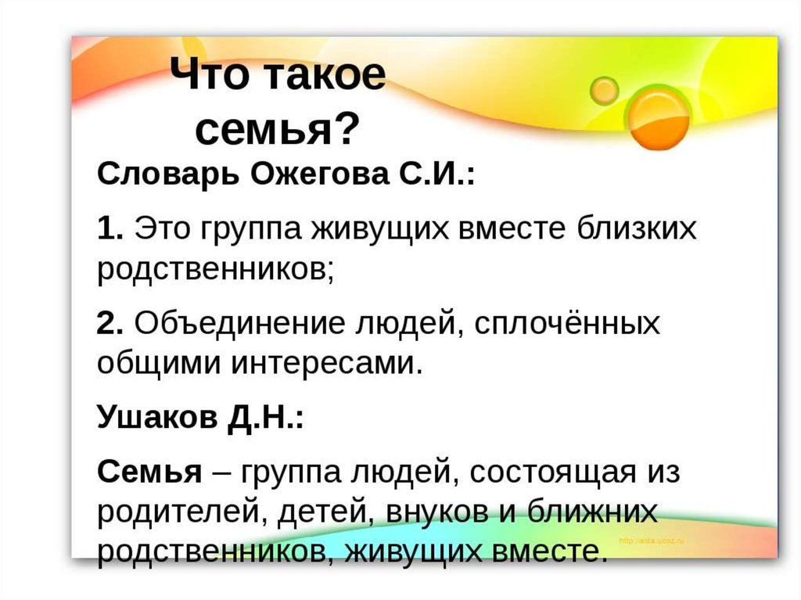
Выделите ключевые слова, которые подчёркивают важность семьи (группа близких родственников, объединение сплочённых людей, состоящая из родителей, детей, внуков и близких родственников).
-А вы согласны с таким пониманием? (ответы)
-Ребята, соответствует ли это толкование вашему пониманию слова семья?
-Я предлагаю вам написать на листочках, которые у вас на столах, то, как вы понимаете это понятие? (слайд 4) (ответы детей прочитать вслух)
Семья – это….
- Можем ли мы определить, что семья является основой для формирования личности человека? (ответы детей) (ДА)
Я предлагаю вам поразмышлять над проблемой «Какое влияние семья может оказать на формирование личности человека?»
-Как вы думаете, это влияние может быть положительным или отрицательным? (ответы)
Данная тема может быть предложена вам на итоговом сочинении.

-Вы можете привести примеры произведений, где семья играет положительную или отрицательную роль в формировании личности человека. (ответы детей)

- (слайд 5) - Ребята, посмотрите на слайд, из какого произведения представлены данные фрагменты.
(ответ-пьеса Александра Николаевича Островского «Гроза»)

- Перед вами фрагмент отъезда Тихона из пьесы А.Н. Островского «Гроза».
Давайте представим, что мы в 19 веке и прочитаем по ролям. Есть желающие?

-Вы можете сказать, как происходило формирование личности в этой семье? (ответы)

Как мы можем охарактеризовать Тихона?
(Характер — слабовольный, добрый, мягкий, нерешительный, трусливый, зависимый, инфантильный.
Положительные черты — добрый, любящий, жалостливый.
Отрицательные черты — трусливый, слабый, бесхарактерный, очень сильно зависим от матери). (слайд 6)

Почему он такой? (Потому что было отрицательное влияние матери)

А как мы можем охарактеризовать мать Тихона?
(Характер — сварливая, деспотичная, властная, холодная, самоуверенная, жадная, религиозная, защитница патриархальных устоев.
Положительные черты — любит своих детей.
Отрицательные черты — властная, злая, лицемерная, безжалостная, деспотичная.) (слайд 7)
В данном случае, можно ли сказать, что семья может отрицательно влиять на формирование личности человека? (да)

Какой вывод можно сделать? (КабАниха своей властностью подавила волю своих детей, она не даёт им развиваться свободно)

В этом и заключается отрицательное влияние семьи на формирование личности человека?

2. В итоговом сочинении нужно привести два аргумента, мы рассмотрели пример отрицательного влияния семьи на формирование личности человека, можно ли привести пример литературного произведения, где мы видим благотворное, положительное влияние на формирование личности человека? (ответы детей)

Давайте послушаем аудио-фрагмент произведения. (аудиозапись)

Из какого произведения этот фрагмент?
(«Капитанской дочки» А.С.Пушкина)

-Какие черты отец воспитывал в сыне своим наставлением?
_-А проявляются ли они впоследствии? …В каких моментах?
(ДА, отдал пальто Пугачеву, вернулся за Машей, бесстрашный …и т.д)

Каким стал Петр Гринёв?
Это положительное влияние семьи?

Можно ли сделать вывод, что в семье Гринёвых заключается положительное влияние семьи на формирование личности человека? (да)

-Ребята, давайте подведём итог нашего урока, о чём мы сегодня говорили? (Какое влияние семья может оказать на формирование личности человека?)

-Смогли ли мы показать, что семья может влиять как положительно на формирование личности человека, так и отрицательно? (ДА)

ИТОГ:
Я хочу, чтобы в каждой семье были устои, традиции, которые позволяют сформировать положительные качества личности человека.
Закончить свой урок, я хочу песней про семью… (песня)
(слайд 8)

